10. 2. 2020

TZ – NOVINKA – Kolekce Colourful Spring kvete sněženkami a příslibem jara

Prostřete si jaro díky krásné nové kolekci Colourful Spring od německé porcelánky Villeroy & Boch. Nádobí ožívá díky křehkým sněženkám, barevným motýlům a originálním tvarům. Připravte si skvělou společnou jarní snídani a nechte svůj domov vykvést.

Sněženky jsou něžnými posly jara a díky tomu se staly hlavním vizuálním motivem této kolekce. Spolu s motýly rozehrávají atmosféru prvních jarních dní rozehraných hřejivými slunečními paprsky. Motýli se v kolekci nevznášejí jen nad rozkvetlými sněženkami. Otiskli se též do formy. Vystupují z tvarů dóz, váz či svícnů. V kolekci Colourful Spring najdete všechny nezbytné kousky pro naservírovaní dobré jarní snídaně či oběda, a to včetně šálku na vejce.

V továrně Villeroy & Boch vzniká dechberoucí porcelán již od roku 1748. Pokrok je však její podstatnou součástí. Proto je kolekce vhodná do myčky a mikrovlnky. Prohlédněte si ji ve 3. patře obchodního domu Kotva na náměstí Republiky v Praze nebo v e-shopu www.luxurytable.cz.
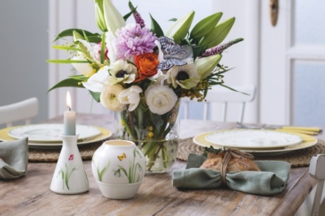
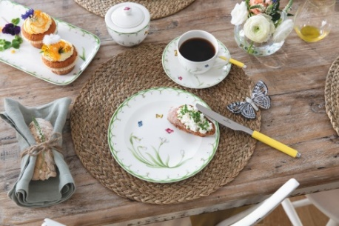
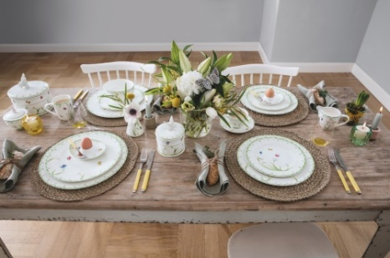

Kontakty: Mediální servis:

Prodejna Villeroy & Boch cammino…
Obchodní dům Kotva – 3. patro Dagmar Kutilová
Praha 1 - náměstí Republiky e-mail: kutilova@cammino.cz
www.luxurytable.cz tel.: +420 606 687 506
www.facebook.com/luxurytable.cz www.cammino.cz

